今日动态
2023.5.15 星期一 晴
- 来园情况
- 出勤：小四班今日出勤人数23人，4人请假。
谭沁、申晓文、宗韫玉、丁曼婷请假。
今天周一需要带被子入园，张奕涵，王诺婉，冯欣，徐佳伊，章昕媛，王若鑫，王秋瑶，徐筱晞，李慕妍，郑书韵，胡奕可，蒋翊晗，杨易，李璟睿，王知霖，徐梓赫，谌睿，许诺言，周艺天，张悦威，阴少帅，王楷博，徐诺来园愿意自己把被子拿进来，你们都很棒哦。
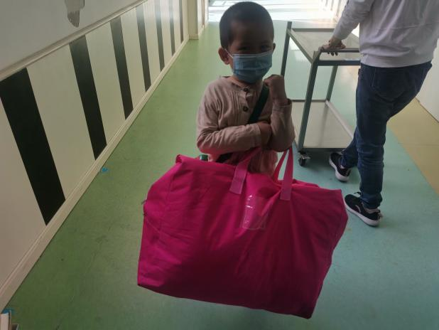 | 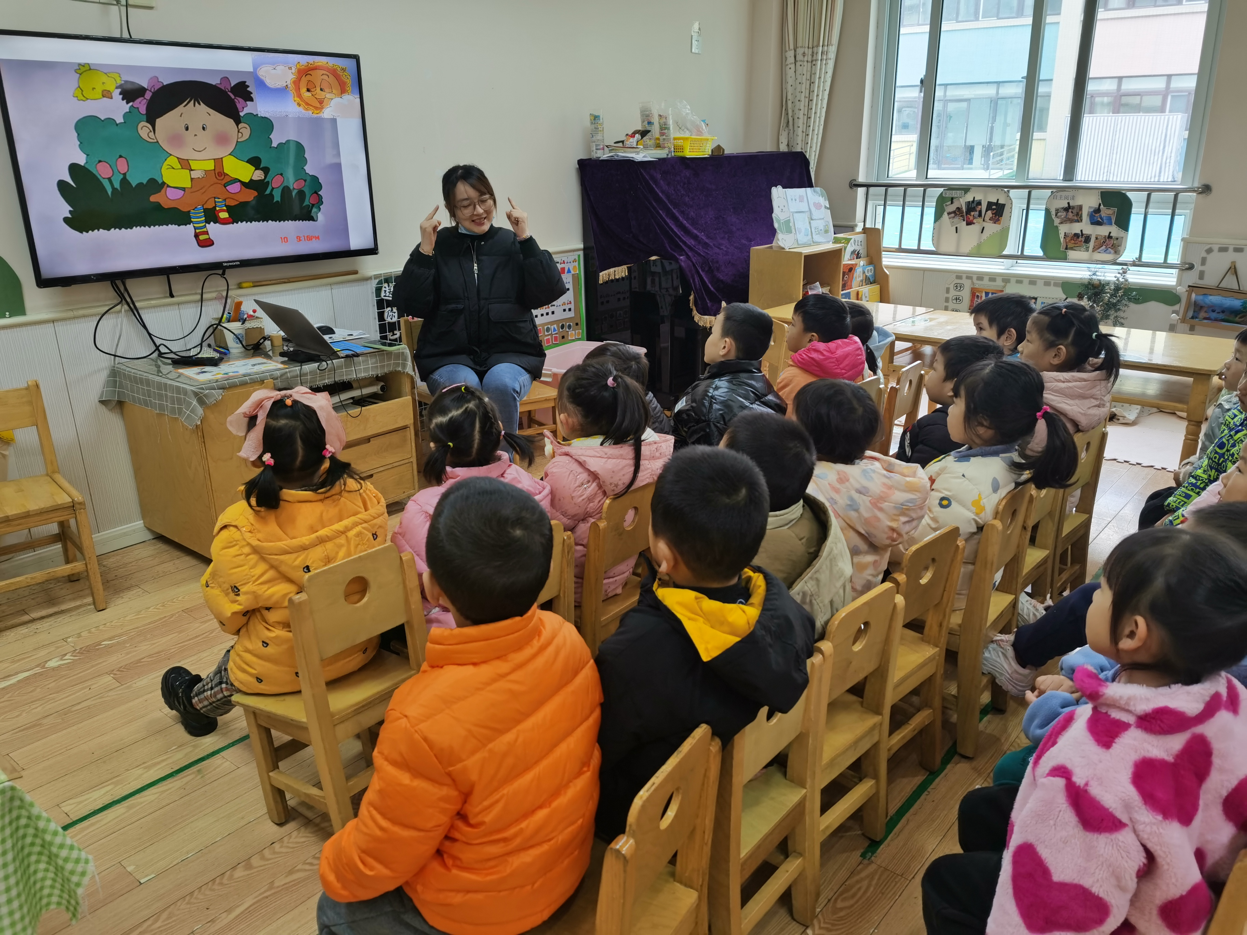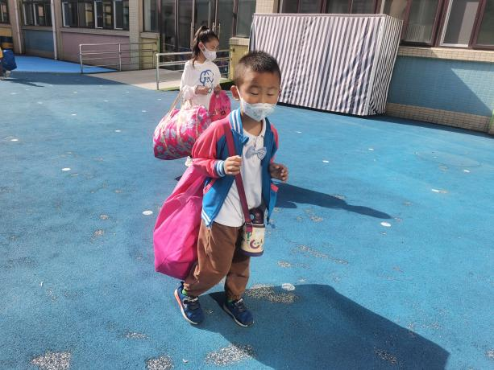

- 户外活动
今天我们玩了滑滑梯，天气比较炎热，孩子们玩累了能够及时补充水分，到阴凉处休息。
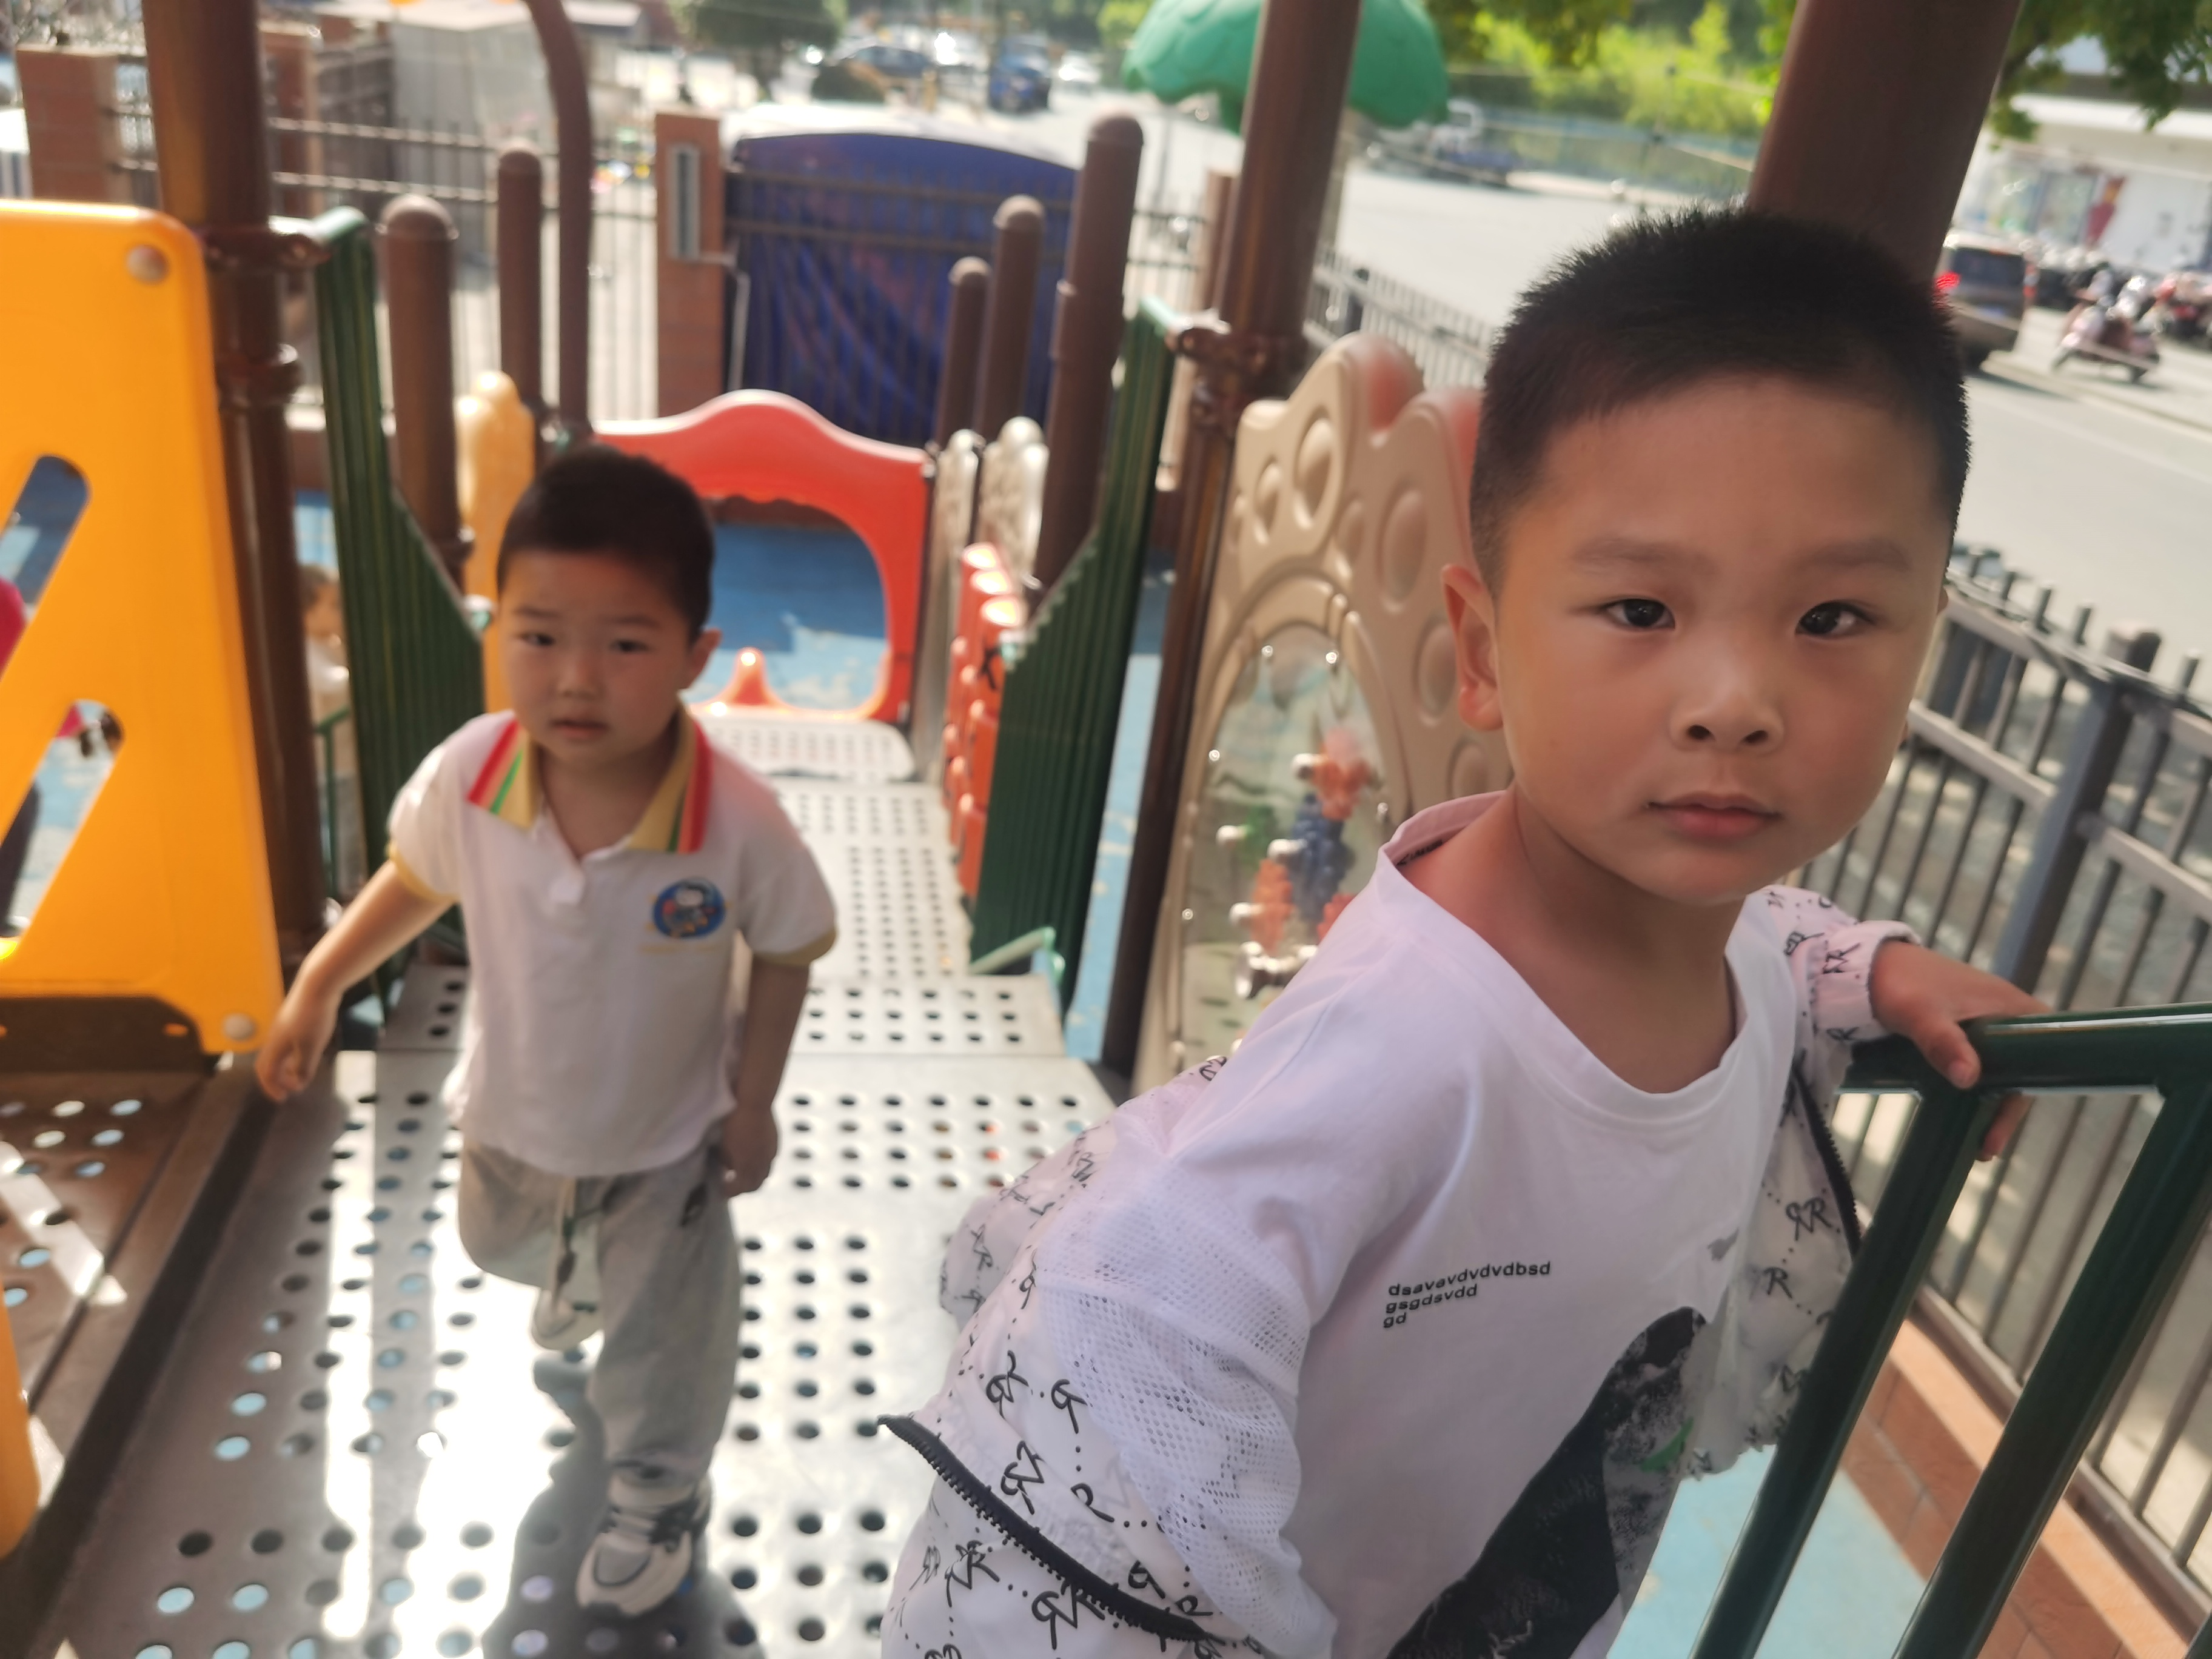 | 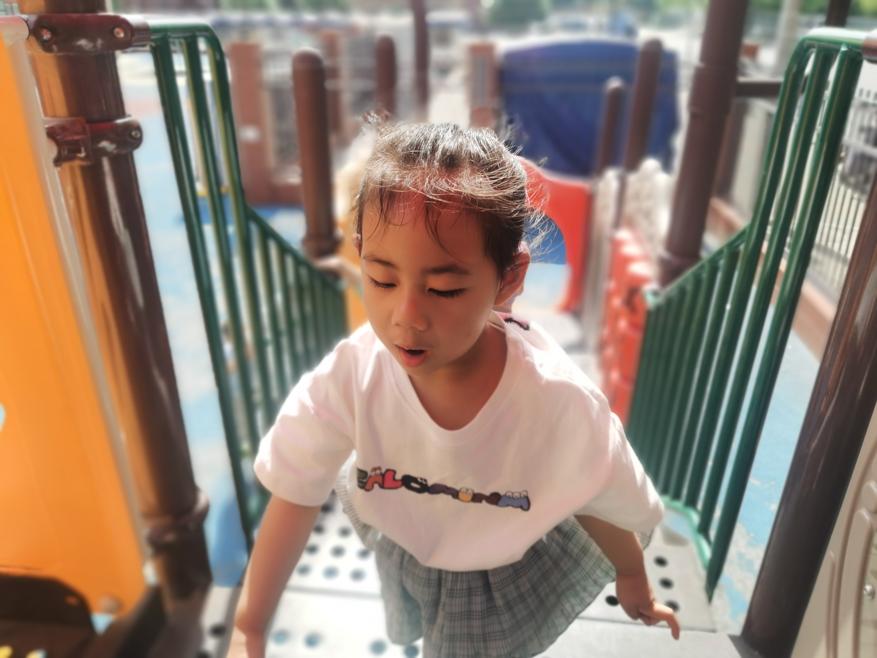
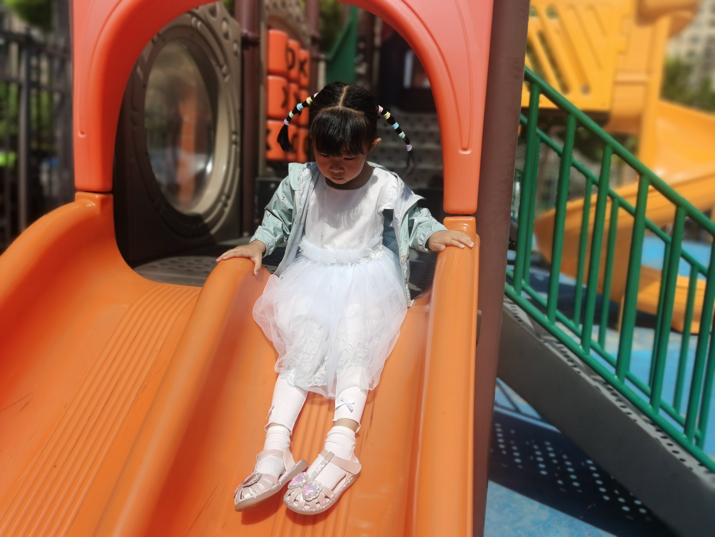 | 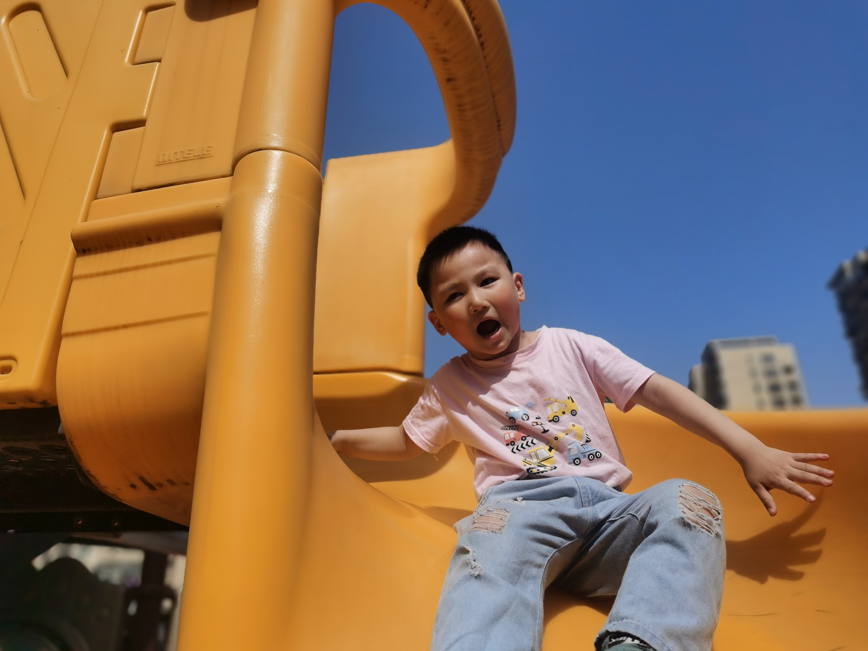
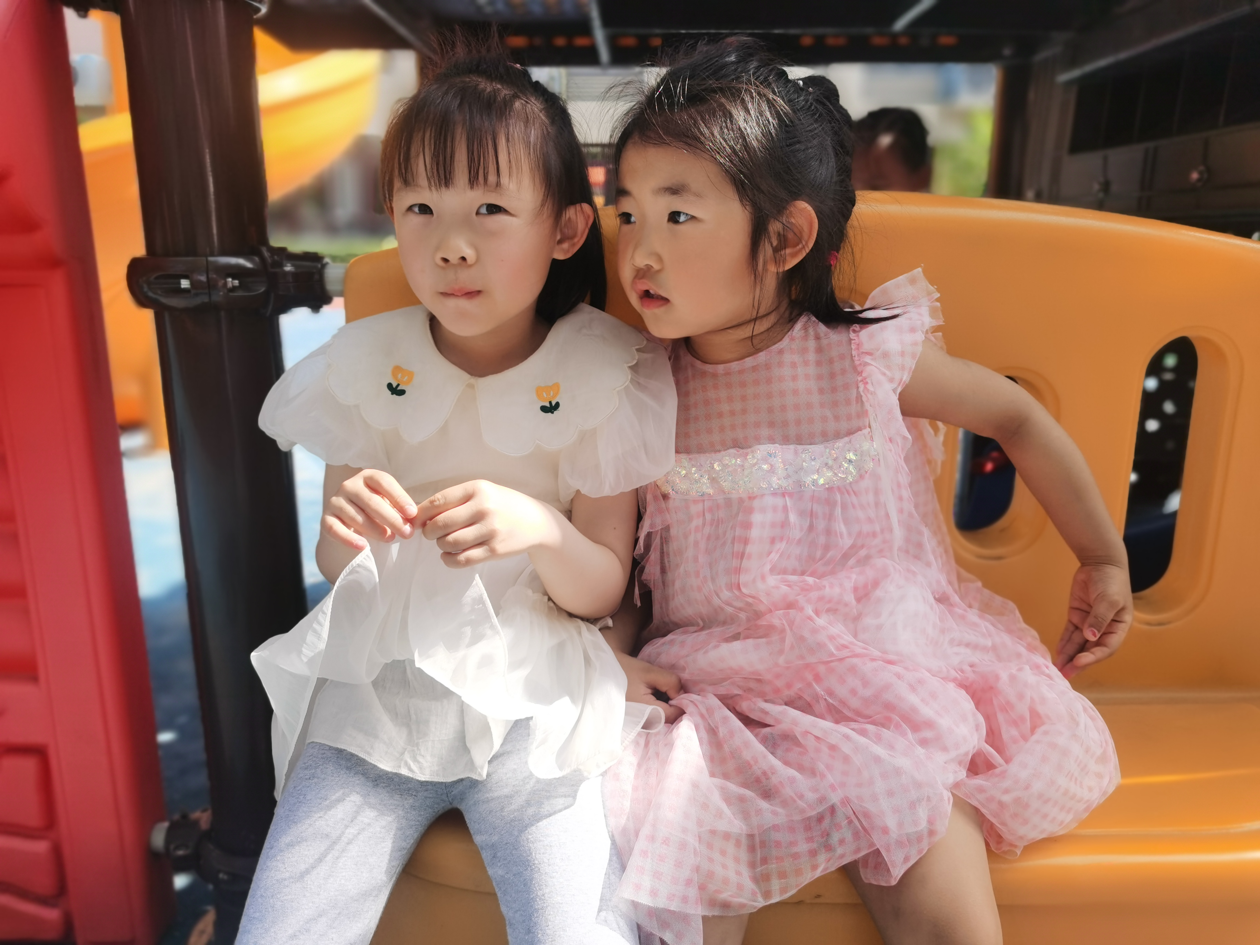 | 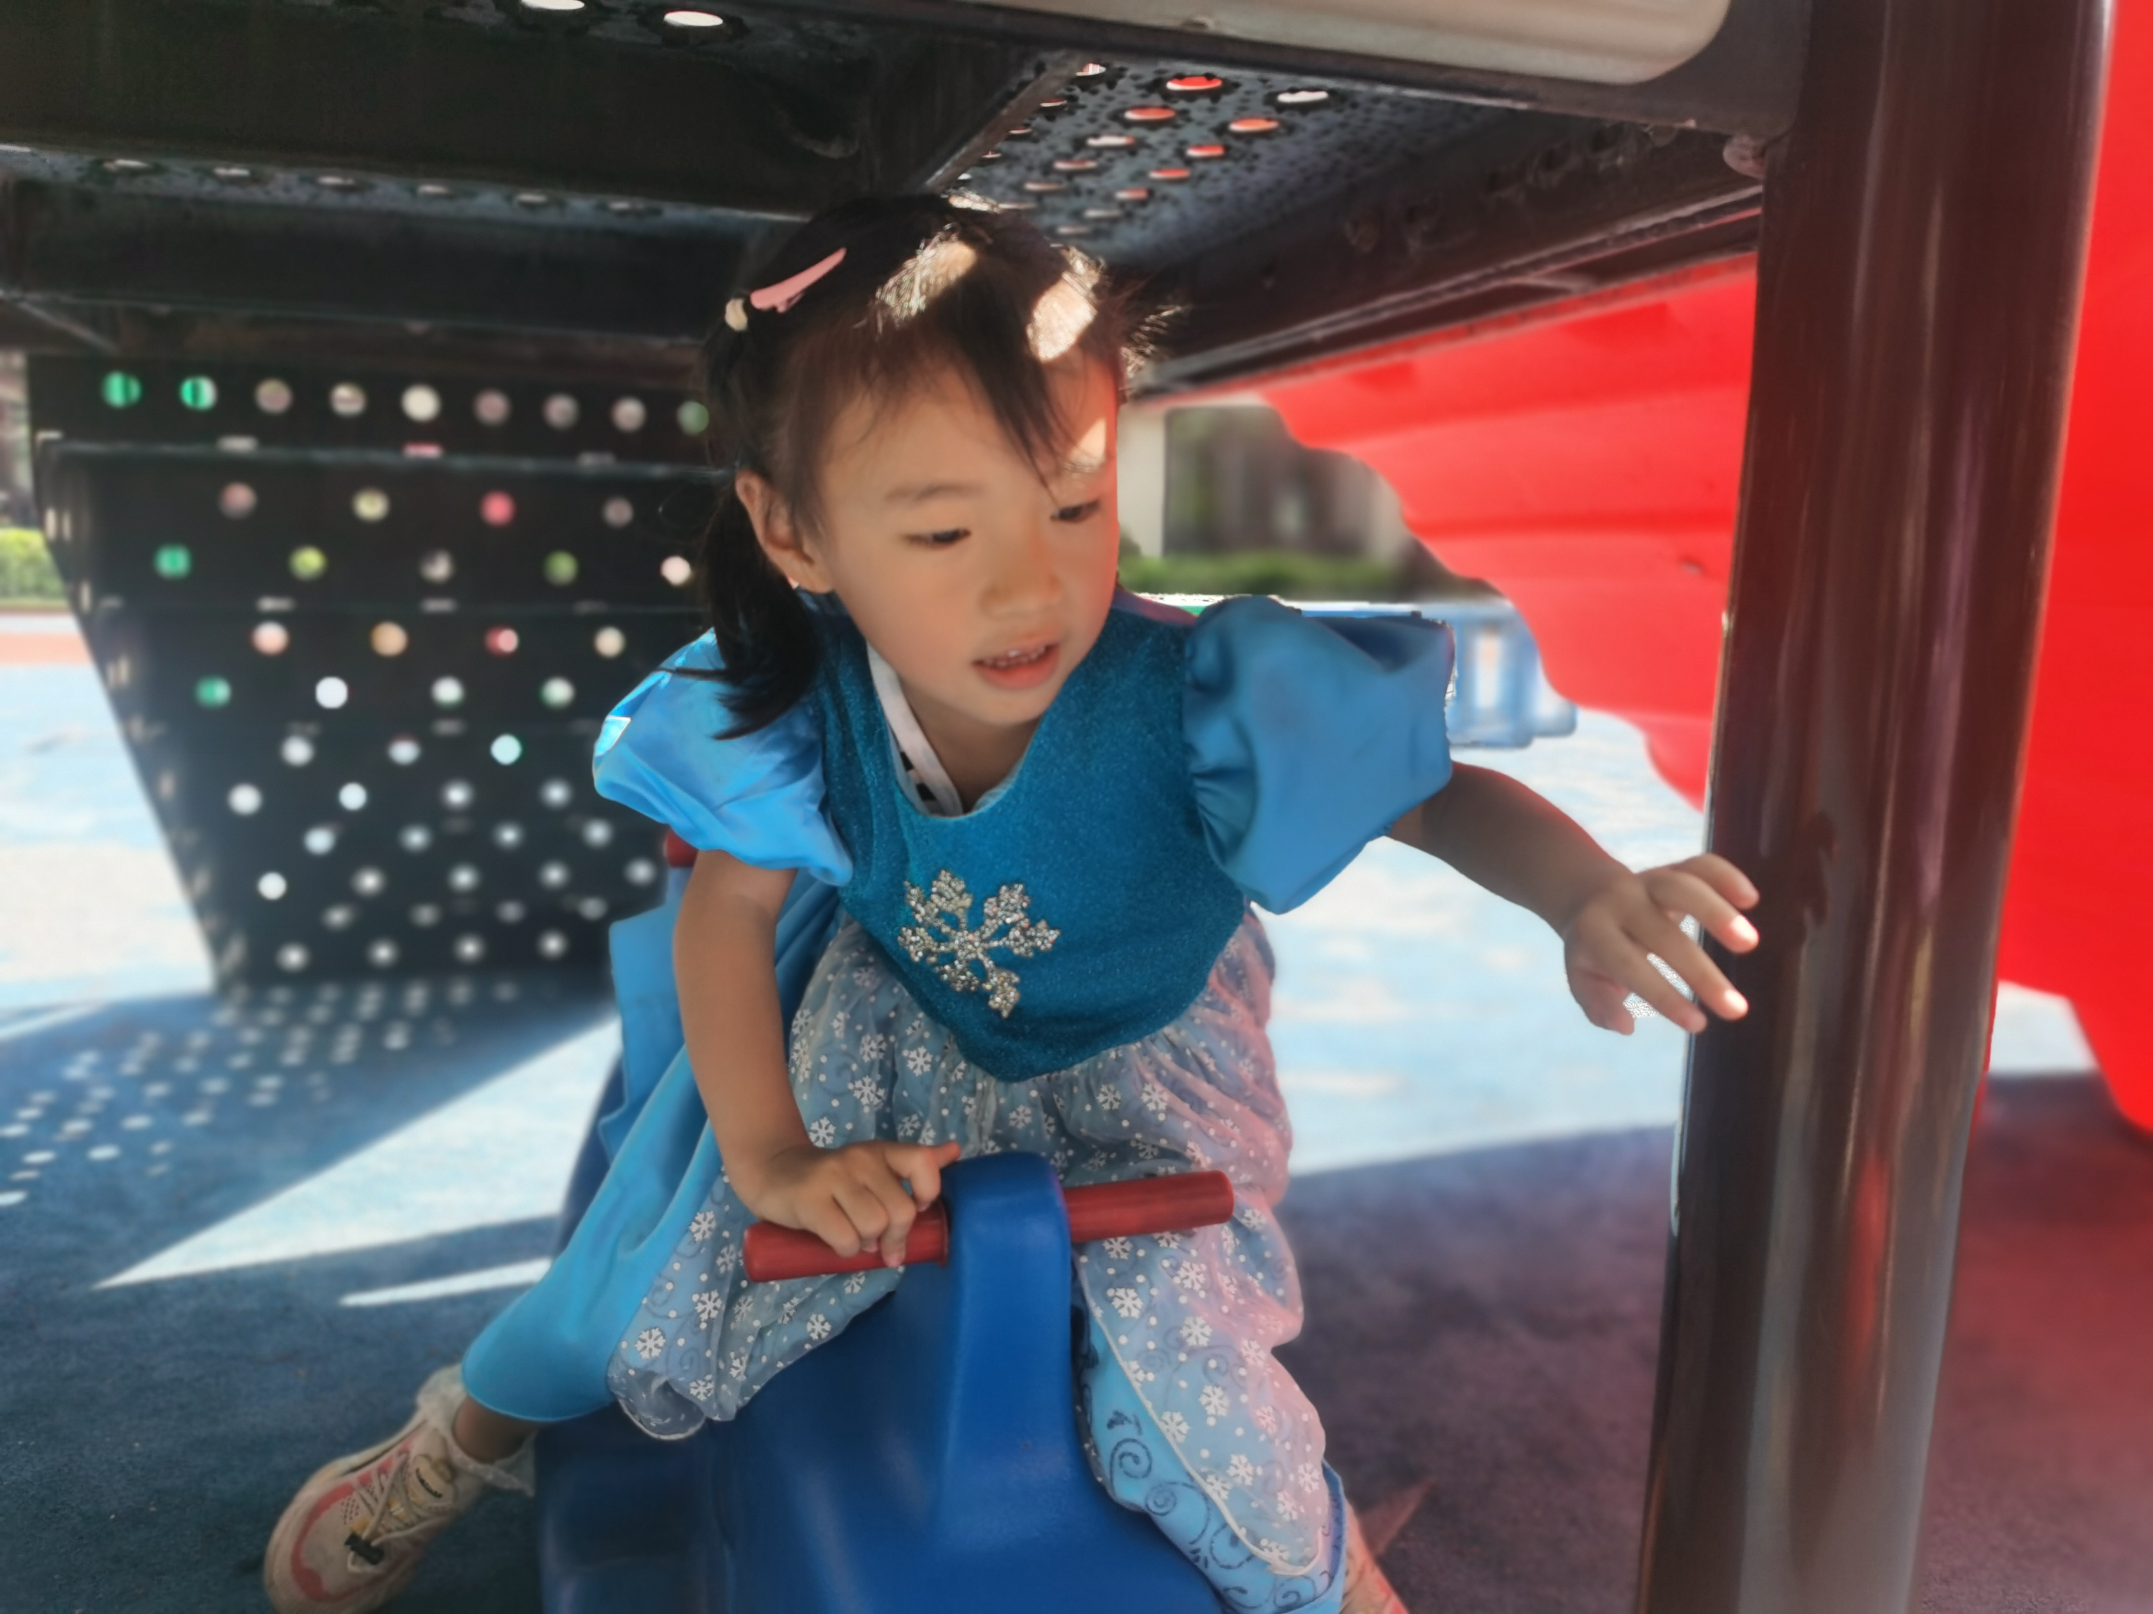

- 集体活动
语言《老师的手》
《老师的手》是一则内容简单、节奏鲜明的儿歌，描绘了老师能干的手、灵巧的手、有用的手，儿歌中采用了排比和拟人的修辞手法，读起来琅琅上口，使幼儿在朗诵儿歌的过程中感受到老师手的能干，并引导幼儿学会赞美别人，发现别人的优点。
小班孩子已经初步感知自己小手的能干，知道自己的手能够做许多事情，部分孩子也能关注到老师的手，在平时的操作活动中，当老师示范折或者画物体时，有的孩子能情不自禁地为老师鼓掌，在潜意识中已经初步感受到老师手的能干，但是对于表述老师的手有多能干时，幼儿的用词还是很贫乏，不能使用丰富的词语来进行表述，同时部分幼儿还不能融入到儿歌的情境中。
张奕涵，王诺婉，冯欣，徐佳伊，章昕媛，王若鑫，王秋瑶，徐筱晞，李慕妍，郑书韵，胡奕可，蒋翊晗，杨易，李璟睿，王知霖，徐梓赫，谌睿，许诺言，周艺天，张悦威，阴少帅，王楷博，徐诺能理解儿歌内容，尝试边说儿歌边用手进行表现。

四、区域活动
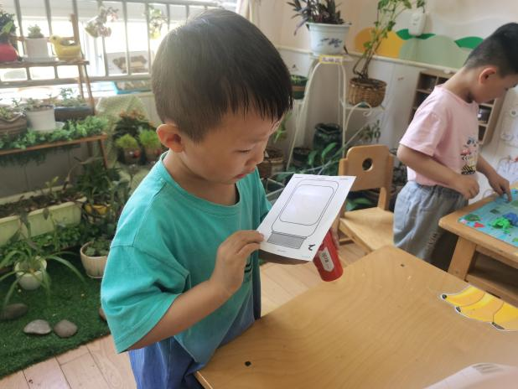 | 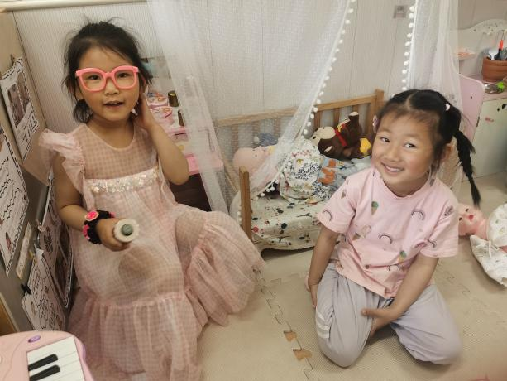
用电筒照一照，说一说我的发现。 | 我在学妈妈的样子擦香香呢。
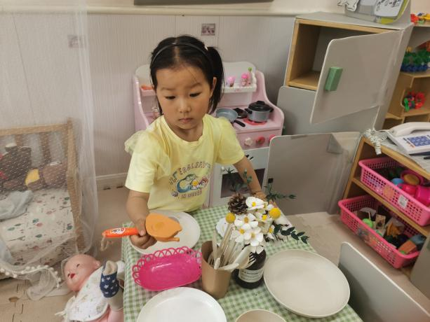 | 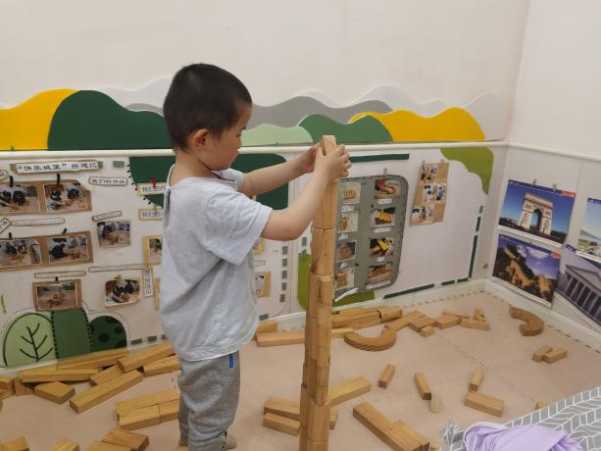
饭做好啦，谁要来我家吃饭啊 | 看我搭了一栋高高的摩天大楼。
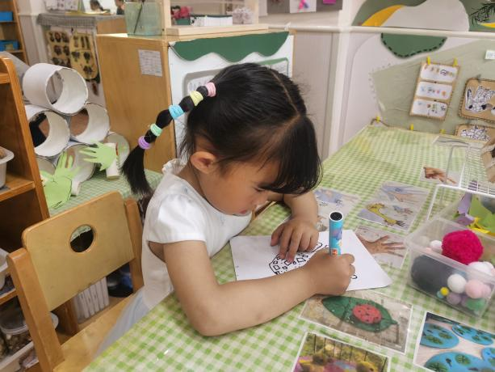 | 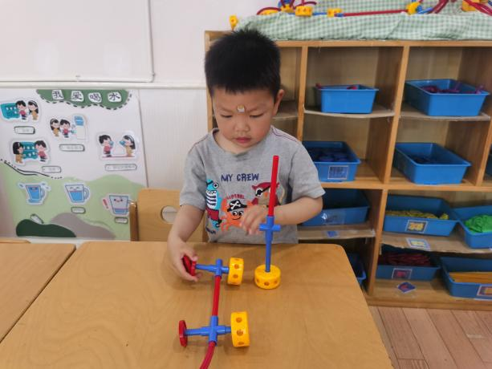
我在画一幅小手线描画，看我多认真。 | 我在做一只大蜈蚣，现在正在做蜈蚣的脚。

